070388

Au crux d’l’hiver durant qu’o g’lait
Tr : Camille Brianceau
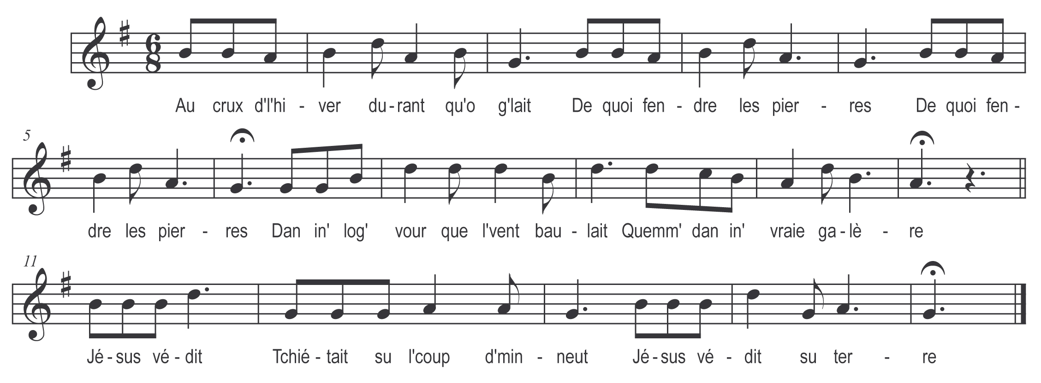

Au crux d’l’hiver durant qu’o g’lait
De quoi fendre les pierres (bis)
Dan in’ log’ vour que l’vent baulait
Quemm’ dan in’ vraie galère

Jésus védit
Tchietait su l’ coup d’ mineut
Jésus védit
Su’ terre

Les pauv’ parents s’étiant nigeaïes
Dan in’ bot’laïe d’fougère (bis)
A coutaïe d’un bu qui ringeait
Et d’ine ân’ de misère

Refrain

Dehors o l’entendait siler
Le vent quemm’ in’ vipère (bis)
Do r’limis d’neig’ veniant voler
Su les dux pauvres hères

Refrain

V’la tot d’un coup daus tchio p’tit têt
Quemme un béa soloïl qu’écliaire (bis)
Et dret au mitan d’la cliarttaïe
Dans la dorn’ de sa mère

Refrain

Auss’tout la bounn Vierge dénouaïe
Les cordéa d’sa d’vantière (bis)
Et d’vant l’ane et l’bû l’at appouaïe
Su la paill’ d’la mangeoère

Refrain

Ol avait d’quâ en deurdeuiller
Sans maillot ni brassère (bis)
L’avait pas l’air d’s’en émeiller
Ol achalait bè djière

Refrain

L’écoutait les anges chanter
Ce que l’était v’nu faire (bis)
Apporter la tranquillitaïe
Aux gens d’la bounne affaire

Refrain

